
INFORME TÉCNICO DE FISCALIZACIÓN AMBIENTAL

Fiscalización Ambiental

CIERRE VERTEDERO DE VICTORIA

DFZ-2020-2407-IX-RCA

 | Nombre | Firma
Aprobado | LUIS MUÑOZ F.
Elaborado | DIEGO MALDONADO B.

Contenido

1 RESUMEN. 2
2 IDENTIFICACIÓN DE LA UNIDAD FISCALIZABLE. 3
3 INSTRUMENTOS DE CARÁCTER AMBIENTAL FISCALIZADOS. 6
4 ANTECEDENTES DE LA ACTIVIDAD DE FISCALIZACIÓN. 6
5 HECHOS CONSTATADOS. 10
6 CONCLUSIONES. 32
7 ANEXOS 39

RESUMEN.

El presente documento da cuenta de los resultados de las actividades de fiscalización ambiental realizada por la Superintendencia del Medio Ambiente (SMA) a la Unidad Fiscalizable (UF) “Cierre de Vertedero Victoria”, localizado en la comuna de Victoria, Región de La Araucanía. Las actividades de inspección fueron desarrolladas durante los días 21 de febrero del 2020 (Anexo 1); 06 de octubre del 2020 (Anexo 2) y 24 de enero del 2021 (Anexo 3).

Esta unidad fiscalizable cuenta dos Resoluciones de Calificación Ambiental (RCA) relacionadas con el plan de cierre definitivo del vertedero municipal que opera desde el año 1982. El proyecto de “Cierre Vertedero de Victoria” aprobado ambientalmente mediante la Res. Ex. N° 25 del 17 de febrero de 2010 de la Comisión Regional de Medio Ambiente Región de La Araucanía plantea un cierre definitivo de 4 años, donde se habilitarán un área para la disposición de residuos como cierre progresivo. Posteriormente se presenta, el proyecto “Optimización y Ampliación Etapa Cierre Progresivo Vertedero Victoria" el cual fue aprobado por medio de la Res. Ex. N° 228 del día 6 de agosto 6 de 2014 de la Comisión de Evaluación de Proyectos Región de La Araucanía, este proyecto aumenta la vida útil en un plazo de 4,5 años respecto del proyecto aprobado ambientalmente, realizando obras en paralelo para el cierre final del mismo; se cambiará la técnica de disposición, optimizando la superficie del terreno para lo cual se dispondrá en altura, mediante la habilitación de pretiles laterales, esta disposición se extenderá desde el mes N°1 del proyecto hasta el mes N° 54; luego de esto las obras de cierre definitivo de la última zanja, se extenderán por 6 meses más. El titular de esta unidad fiscalizable ha presentado algunas modificaciones al proyecto de plan de cierre del vertedero, estas modificaciones fueron informadas al Servicio de Evaluación Ambiental (SEA) mediante consultas de pertinencia de ingreso al Sistema de Evaluación de Impacto Ambiental (SEIA).

Las materias relevantes objeto de la fiscalización incluyeron básicamente: Condiciones de saneamiento básico; Control de ingreso y cerco perimetral; Implementación de cobertura final; Manejo de aguas lluvias; Manejo de lixiviados, Plan de contingencias por incendio y Verificar el estado de ejecución del proyecto.

Entre los hechos constatados que representan hallazgos se encuentran: (i) Cerco perimetral con daño en distintos sectores, lo que permite el acceso a personas ajenas al vertedero. (ii) Se evidencia la falta de mantención en los canales perimetrales de aguas lluvias, además, se constata el contacto de aguas lluvias con los residuos del microbasural del lado Sur del recinto del vertedero municipal, el titular no acredita la realización de un monitoreo de aguas superficiales (iii) Se constata el afloramiento de lixiviados en el suelo de la zanja utilizada al lado Sur de la piscina de lixiviados, además, los percolados no están siendo conducidos hacia la piscina de lixiviados, lo que se da cuenta con el vacío de la piscina, por otra parte, el titular no acredita la realización del monitoreo de las aguas subterráneas. (iv) El titular no ha implementado medidas efectivas que eviten contingencias por incendios en el vertedero Victoria, incluso no ha informado sobre estas contingencias a la SMA. (v) De acuerdo a las proyecciones, la vida útil del vertedero se acaba a los 4,5 años de aprobado el proyecto con RCA N° 228/2014, es decir a fines del año 2018 se tuvo que dar inicio a las obras de cierre definitivo del vertedero Victoria, sin embargo, a través de pertinencias de ingreso al SEIA se prolonga la vida útil del vertedero, no obstante, a la fecha solo queda un espacio reducido para ser utilizado para la disposición final de residuos domiciliarios.

IDENTIFICACIÓN DE LA UNIDAD FISCALIZABLE.

Antecedentes Generales.

Identificación de la Unidad Fiscalizable:  Plan de cierre vertedero Victoria. | Estado operacional de la Unidad Fiscalizable:  Operación.
Región:  La Araucanía. | Ubicación específica de la unidad fiscalizable:  Camino antiguo La Genética, R - 713.
Provincia:
Malleco.
Comuna:
Victoria.
Titular(es) de la unidad fiscalizable:  Municipalidad de Victoria. | RUT o RUN:  69.189.900-5
Domicilio titular(es):  Lagos N° 680, Victoria. | Correo electrónico:  informaciones@victoriachile.cl
Domicilio titular(es):  Lagos N° 680, Victoria. | Teléfono:  45 2598400
Identificación representante(s) legal(es):  Javier Jaramillo Soto. | RUT o RUN:  15.562.666-6
Domicilio representante(s) legal(es):  Lagos N° 680, Victoria. | Correo electrónico:  informaciones@victoriachile.cl
Teléfono:
45 2598400

Ubicación y Layout.

Figura 1. Mapa de ubicación local del Vertedero Municipal Victoria, Región de La Araucanía (Fuente: Elaboración propia, Google Earth 2021).

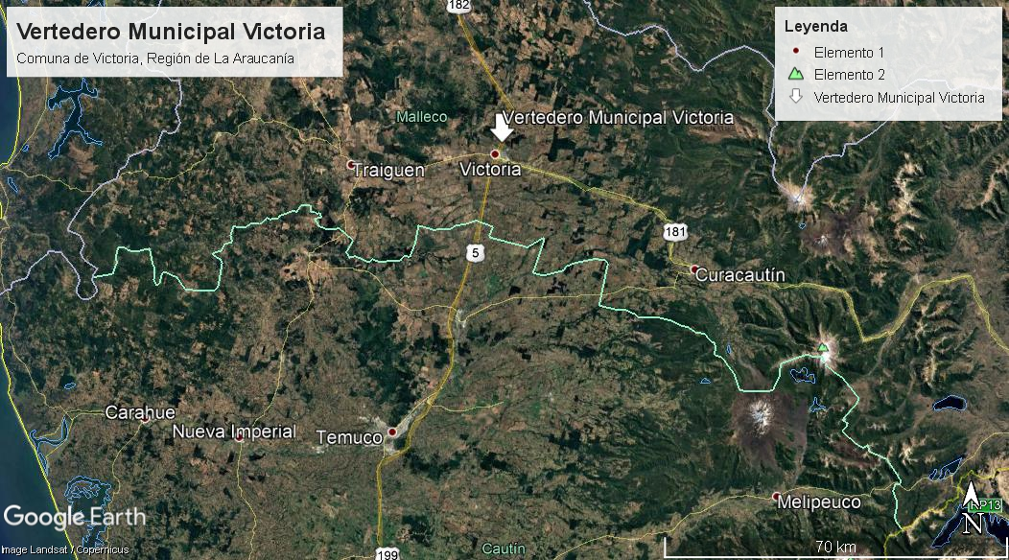
Coordenadas UTM de referencia: WGS84 | Huso: 18S | UTM N: 5.767.172 m | UTM E: 733.306 m
Ruta de acceso: El lugar de emplazamiento del vertedero de Victoria se ubica a 4 km al norte de la zona urbana de la ciudad de Victoria. Se accede desde la Ruta 5 Sur (Victoria – Collipulli) a unos 3 km desde el cruce Ruta 5 Sur con Ruta 181 por un camino (Ruta 713) en dirección este, el ingreso al vertedero se encuentra a 600 m. desde la Ruta 5 Sur.

Figura 2. Layout del proyecto Plan de cierre vertedero Victoria (Fuente: RCA 228/2014).

INSTRUMENTOS DE CARÁCTER AMBIENTAL FISCALIZADOS.

Identificación de Instrumentos de Carácter Ambiental fiscalizados.

N° | Tipo de instrumento | N°/  Descripción | Fecha | Comisión/ Institución | Título | Comentarios
1 | RCA | 25 | 2010 | COREMA Región de La Araucanía | Proyecto De Cierre Vertedero de Victoria. | No cuenta con pertinencias.
2 | RCA | 228 | 2014 | Comisión de Evaluación Ambiental Región de La Araucanía | Proyecto de Optimización y Ampliación Etapa Cierre Progresivo Vertedero Victoria. | Cuenta con tres pertinencias de ingreso al SEIA. Las resoluciones se presentan en el Anexo 4.

ANTECEDENTES DE LA ACTIVIDAD DE FISCALIZACIÓN.

Motivo de la Actividad de Fiscalización.

Motivo |  | Descripción
- | Programada | ---
X | No programada | - | Denuncia
X | No programada | - | Autodenuncia
X | No programada | X | De Oficio
X | No programada | - | Otro
X | No programada | Detalles: Se realiza fiscalización por oficio de la SMA.

Materia Específica Objeto de la Fiscalización Ambiental.

- Condiciones de saneamiento básico.
- Control de ingreso y cerco perimetral.
- Implementación de cobertura final.
- Manejo de aguas lluvias.
- Manejo de lixiviados.
- Plan de contingencias por incendio.
- Verificación de estado del proyecto.

Aspectos relativos a la ejecución de la Inspección Ambiental.

Ejecución de la inspección.

Existió oposición al ingreso: No. | Existió auxilio de fuerza pública: No.
Existió colaboración por parte de los fiscalizados: Si. | Existió trato respetuoso y deferente: Si.
Entrega de antecedentes solicitados: No. | Entrega de acta: Si (Anexos 1, 2 y 3).
Observaciones: Se toman medidas preventivas por situación de pandemia COVID19.

Esquema de recorrido.

Figura 3. Sectores inspeccionados por la SMA en los años 2020 y 2021 (Fuente: Elaboración propia Google Earth, 2021).

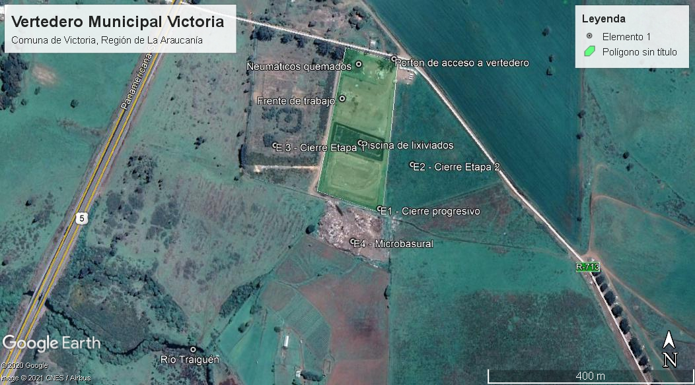

Estaciones inspeccionadas.

N° de estación | Nombre/ Descripción de estación
E1 | Área del cierre progresivo en donde se ubican el control de ingreso, oficinas, taller, frente de trabajo, piscina de lixiviados. Esta área esta entremedio de las dos áreas con cierre definitivo.
E2 | Área de Etapa 2. Se ubica al lado Este del recinto y corresponde a un área con cierre definitivo.
E3 | Área de Etapa 1. Ubicada al costado Oeste del cierre progresivo. Esta área cuenta con cierre definitivo.
E4 | Microbasural. Localizado al Sur del área de cierre progresivo. Para acceder a este sector, se hace ingreso por el vertedero para luego seguir por un camino interior del lado de la Etapa 1.

Revisión Documental.

Documentos Revisados.

ID | Nombre del documento revisado | Origen/ Fuente | Organismo encomendado | Observaciones
1 | Pertinencias de ingreso al SEIA asociadas al plan de cierre del vertedero Victoria. | Titular/SEA | SMA | Se revisan tres pertinencias (Anexo 4) de ingreso al SEIA presentadas por la Municipalidad de Victoria, las cuales se indican a continuación:  - Res. Ex. N° 281 del 30 de noviembre del 2015 SEA, considera la incorporación de 70 toneladas al mes de residuos domiciliarios provenientes de la comuna de Perquenco. Este proyecto no ingresa al SEIA.  - Res. Ex. N° 228 del 20 de junio del 2018 SEA, solicita la incorporación de 36.000 m³ de residuos debido a una mejor compactación. Este proyecto no ingresa al SEIA.  - Res. Ex. N° 1171 del 17 de agosto del 2020 SEA, solicita la utilización de la piscina de lixiviados de 20.000 m³ para disponer residuos. El SEA de la Región de La Araucanía, resuelve que este proyecto debe ingresar al SEIA.
2 | Oficio OAR N° 74 del 26 de febrero del 2020 de la SMA. | SMA | SEREMI de Salud | Oficio enviado a la SEREMI de Salud Región de La Araucanía, en donde se informa sobre el microbasural observado en el lado Sur del Vertedero Victoria. Ver Anexo 5.
3 | Res. Ex. OAR N° 42 del 19 de octubre del 2020 de la SMA. | SMA | SMA | Requerimiento de información a la Municipalidad de Victoria (Anexo 6), en donde se solicita informar en un plazo de 10 días hábiles sobre lo siguiente:  - Plano topográfico actualizado del vertedero y Plano que indique los limites prediales.  - Presentar plano que indique el sistema de aguas lluvias y señale los cuerpos de aguas receptores de las aguas lluvias del vertedero.  - Informar sobre las cantidades de residuos (toneladas o metros cúbicos) ingresadas mensualmente al vertedero, desde el año 2018 a la fecha de esta resolución. Indicar procedimiento de registro de ingreso de residuos desde camiones recolectores municipales y otros vehículos.  - Presentar Plan de operación del vertedero. Referirse al manejo de aguas lluvias y lixiviados.  - Informar resultados de monitoreo de aguas superficiales y subterráneas desde el año 2017 a la fecha. Información que fue solicitada en acta de inspección del día 21 de febrero del 2020. Señalar ubicación en coordenadas UTM (Datum WGS84) de puntos de monitoreo de aguas.  - Referirse sobre el inicio de la etapa de cierre definitivo del vertedero.  - Adjuntar las resoluciones de pertinencia aprobadas por el Servicio de Evaluación Ambiental en relación al proyecto de cierre del vertedero.  - Respecto a los basurales observados en la inspección de la SMA los días 21 de febrero y 06 de octubre del 2020, en los sectores Sur del vertedero y Sureste por camino R-713, presentar cronograma de actividades de limpieza de estos sitios, además de indicar las medidas que se adoptaran para evitar la disposición de residuos en los sectores mencionados.

HECHOS CONSTATADOS.

Condiciones de saneamiento básico.

Número de hecho constatado: 1. | Estación N°: E1.
Documentación Revisada:
---
Exigencia (s):
RCA N° 228/2014, Considerando 3.2.8:
“3.2.8. Áreas de Administración y Operaciones
Para el adecuado funcionamiento del vertedero durante el periodo de cierre progresivo 4,5 años; se considerarán las instalaciones administrativas de soporte para los trabajadores y maquinarias que trabajarán en las labores de disposición y de cierre definitivo.
Se considerará que las instalaciones administrativas y de soporte que permitan cumplir con el D.S. Nº594/1999 del MINSAL “Condiciones Sanitarias y Ambientales Básicas de los Lugares de Trabajo”594, considerando los servicios higiénicos (baños, duchas y lavatorios) en cantidad y calidad especificadas en este decreto basándose en la mano de obra contratada, considerarán además las instalaciones eléctricas domiciliarias de electricidad, agua potable y calefacción.
Debido a que en el vertedero no existe suministro de agua potable ni alcantarillado público; el agua potable, para el consumo humano será suministrada con bidones de agua purificada la cual será entregada por dispensadores. En el caso del agua potable necesaria para otras actividades, será suministrada a través de camiones aljibes y almacenadas en estanques en altura.
Se contará con una caseta para el guardia y con un lugar para colación de acuerdo a lo establecido en la normativa vigente; en caso de que este considere tomar su colación en el lugar del Vertedero.
Se considera: oficina administrativa, servicios higiénicos, casa de cambio y baños, comedor, bodega de materiales y área de mantenimiento de maquinaria entre otros.
En la misma área de administración y operaciones; se debe dejar el acopio temporal de material de cobertura intermedia para la operación correcta del vertedero. El área donde se desarrollarán todas estas obras de soporte corresponde al costado norte del área de cierre progresivo definido”.

Hecho (s):
Día 21 de febrero del 2020.
- Se inspeccionan las dependencias de la instalación de faena del vertedero Victoria, constatando que cuenta con suministro de agua, agua potable en dispensadores y sistema de tratamiento de aguas servidas mediante fosa séptica. Se observan baños y duchas en buen estado.
Día 06 de octubre del 2020.
- Se incorpora a la inspección el Sr. Andrés Jara Urrutia, Prevencionista de riesgos de CRECER. Se observa el sector de instalación de faenas, el cual cuenta con dispensadores de agua potable y servicios higiénicos con fosas sépticas. En general la instalación de faena y taller de mantención, se observa en buenas condiciones de aseo y orden.
Día 24 de enero del 2021.
- No se evidencias daños en las instalaciones para el personal en el vertedero Victoria, a causa del incendio ocurrido el día 23 de enero del 2021.

Control de acceso y cerco perimetral.

Número de hecho constatado: 2. | Estación N°: E1; E2; E3 y E4.
Documentación Revisada:
---
Exigencia (s):
RCA N° 228/2014, Considerando 3.1.2.2:
“b. Sectores EA5, EA6, EA7, EA8 y EA9
Corresponden al área donde actualmente se están disponiendo los residuos sólidos domiciliarios, la continuidad de esta etapa será estacional, debiendo realizarse en todo momento cobertura diaria, instalando chimeneas de eliminación de biogás, control de acceso y evitar el ingreso de terceras personas no vinculados al proyecto junto con la prohibición de quemas o incendios”.
RCA N° 228/2014, Considerando 3.2.6:
“Debido a que el vertedero cuenta con un cierre perimetral de paneles de hormigón prefabricado por todo su perímetro y con un portón de acceso metálico; ambos de reciente construcción y en muy buen estado de conservación, solo se considera un cierre en el área perimetral a la piscina de lixiviados.
El objetivo de este cerco perimetral en esta zona es proteger los materiales constituyentes de la piscina de acumulación y además evitar cualquier accidente producto de acceso de personal no autorizado al lugar. Las características de este cierre perimetral tienen relación con un cerco de malla del tipo malla bizcocho con polines de madera; de 1,8mt de altura y con 2 corridas de alambre de púas por el extremo superior”.

Hecho (s):
Día 21 de febrero del 2020.
- Desde el frente de trabajo se observa el microbasural del sector Sur fuera del cerco perimetral del vertedero Victoria. En este lugar se observa la quema de residuos, no habiendo un control alguno en manejo e ingreso de los residuos a este basural. Ver fotografía 1.
Día 06 de octubre del 2020.
- Al momento de la inspección se observa la llegada de camiones recolectores de basuras y vehículos particulares que están depositando residuos en el frente de trabajo.
- Por el lado exterior área del vertedero Victoria, por su lado Sur, se observa un basural, que al momento de la inspección se observa con emanaciones de humos productos de quemas y con gente en su interior que realiza la búsqueda de residuos reciclables, se pueden observar al menos tres personas adultas y unos cinco niños de edad estimada entre tres y diez años.
- Al ser consultado el Sr. Moncada por el basural, señala que este lugar es utilizado para la disposición de escombros y ramas, pero que constantemente es utilizado por personas ajenas para depositar residuos de distinto tipo.
Día 24 de enero del 2021.
- Durante el recorrido se evidencia la falta de cerco perimetral (panderetas) en distintos sectores. Se observa una abertura del cerco de unos 10 m aprox. que permite el acceso al basural del lado Sur desde el recinto del vertedero municipal. Ver fotografía 2.

Registros
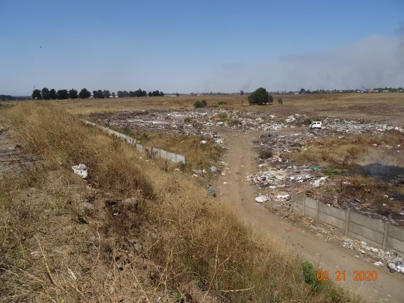 |  | 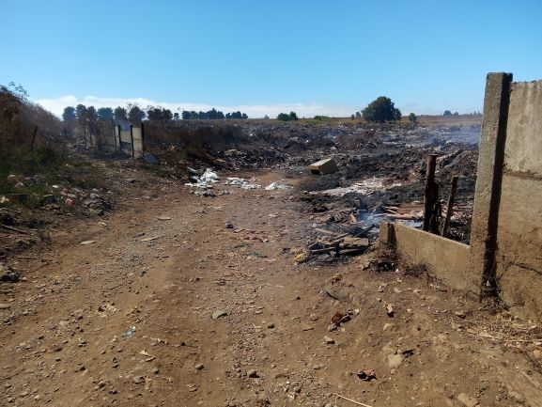
Fotografía 1. | Fecha: 21/02/2020. | Fotografía 2. | Fecha: 21/01/2021.
Descripción del medio de prueba: Cerco perimetral del lado Sur del recinto del vertedero municipal Victoria, por el cual se accede al microbasural. |  | Descripción del medio de prueba: Fotografía del cerco perimetral del lado Sur para acceder al microbasural. En la imagen se puede observar la evidencia de la quema de residuos.

Implementación de cobertura diaria y final.

Número de hecho constatado: 3. | Estación N°: E1; E2 y E3.
Documentación Revisada:
---
Exigencia (s):
RCA N° 25/2010, Considerando 3.2.2:
“3.2.2. Área 2, se desagrega en las estaciones EA1, EA2, EA3, EA4, EA5, EA6, EA7, EA8 y EA9.
a. Estaciones EA1, EA2, EA3 y EA4
Corresponden a las definidas como cierre progresivo, donde se habilitarán paquetes sanitarios impermeables […]
b. Sectores EA5, EA6, EA7, EA8 y EA9
Corresponden al área donde actualmente se están disponiendo los residuos sólidos domiciliarios, la continuidad de esta etapa será estacional, debiendo realizarse en todo momento cobertura diaria, instalando chimeneas de eliminación de biogás, control de acceso y evitar el ingreso de terceras personas no vinculados al proyecto junto con la prohibición de quemas o incendios”.
RCA N° 25/2010, Considerando 3.3 (página 9):
“- Instalación de paquetes impermeables.
Para el Área 1 el paquete impermeable estará contenido por la instalación de sello superficial a partir de arcilla de 60 cm con coeficiente de conductividad no superior a 10-5 cm/s.
Para el Área 2 en sus estaciones AE5, AE6, AE7, AE8 y AE9 el sello superficial es a partir de arcilla de 60 cm y geomembrana de HDPE de 1mm de espesor. Este paquete tendrá la siguiente configuración:
Primero una capa arcillosa primaria de 20 cm que es dispuesta sobre la rasante proyectada, luego una capa de HPDE de 1 mm de espesor para impedir el ingreso de aguas lluvias al área de disposición de residuos y evitar la generación de percolados. Finalmente se establece otra capa de arcillosa de una capa de 40 cm que es dispuesta sobre la rasante proyectada.
Para el Área 2 en sus estaciones AE1, AE2, AE3 y AE4, existirá un paquete sanitario a base de impermeabilización basal y lateral con HPDE. Respecto a la impermeabilización superficial será con una capa arcillosa primaria de 20 cm dispuesta sobre la rasante proyectada, luego una capa de HPDE para impedir el ingreso de aguas lluvias al área de disposición de residuos y evitar la generación de percolados (espesor 1 mm) y finalmente una capa arcillosa secundaria de 40 cm que está dispuesta sobre la rasante proyectada.
El material aplicado deberá ser compactado con al menos 3 a 4 pasadas de un equipo de movimiento de tierras que proporcione una energía de compactación suficiente para lograr una densificación homogénea. Luego de la incorporación del polietileno, deberá aplicarse al menos 20 cm de arcilla antes de realizar la compactación, esto a objeto de proteger la integridad de la capa impermeable (polietileno). En resumen, la aplicación de cobertura final, independiente de la zona, se deberá aplicar en capas sucesivas para tratar de cubrir los asentamientos que se produzcan inicialmente”.
RCA N° 25/2010, Considerando 6.3:
“- Problema de olores molestos, durante la evaluación se ha establecido que la cobertura diaria,[…]”.
“- Problema de presencia de moscas, roedores y otros vectores, existirá cobertura diaria y se evitará la proliferación de microbasurales en el sector”.
RCA N° 228/2014, Considerando 4.2.2:
“Para la cobertura diaria sobre la masa fresca de residuos y cumpliendo con lo indicado por el D.S. N° 189 del MINSAL. Se detalla a continuación el proceso de cobertura diaria.
- Se mantendrá un acopio permanente necesario destinado a cobertura diaria, para lo cual se extraerá material de baja permeabilidad y de acuerdo a la normativa en diferentes zonas con potencial de existencia, según lo indicado en la siguiente figura de la Adenda N°2.
- Un vez acopiado el material de cobertura necesario en un recinto acotado al interior del vertedero; este será trasladado mediante maquinaria pesada adecuada hasta el frente de trabajo todos los días, esto con la finalidad de que una vez terminado el proceso de vaciado de los camiones recolectores se lleve a cabo el cubrimiento de los mismos.
- Para el cubrimiento diario de los residuos el frente de trabajo deberá mantenerse del menor ancho posible que permita la adecuada descarga de los camiones y operación de la maquinaria pesada, a objeto de garantizar condiciones mínimas de seguridad y estabilidad en el vertedero.
- Una vez que el material de cobertura esté dispuesto en el frente de trabajo, se utilizará maquinaria pesada adecuada para distribuir de manera uniforme una capa de 15 cm de espesor, para lograr una compactación adecuada la maquinaria pesada disponible efectuará un recorrido de a lo menos 4 veces sobre la capa dispuesta para asegurar la debida compactación del material.
- Cabe señalar y reiterar que este procedimiento se realizará en forma diaria y permanente, sin embargo en caso que la maquinaria pesada sufra algún desperfecto se garantizará, mediante contrato con terceros, la disponibilidad de maquinaria de reemplazo de rápido acceso para la compactación y el recubrimiento diario de los residuos, dicha maquinaria de reemplazo estará en condiciones adecuadas de funcionamiento y disponible en un plazo no superior a 24 horas.

Hecho (s):
Día 21 de febrero del 2020.
- Se observan tres áreas delimitadas de las cuales dos se encuentran con sellado superficial, que corresponde a los sectores antiguamente utilizados como disposición final de residuos. Entre estas dos áreas se localiza un sector subdividido en tres áreas siendo la primera desde el portón de ingreso al vertedero por el lado Norte, en donde se ubica la instalación de faena, el acopio de neumáticos y hay un sector con sellado final. En la parte media existe una zanja excavada con impermeabilización basal (con geomembrana) la cual se encuentra vacía, solo con un poco de líquidos en su interior. La tercera área es utilizada como frente de trabajo, en este lugar se observa la disposición de residuos, en un área de 5 x 5 m y a una altura aprox. de 2 m. Durante la inspección se observa a una excavadora realizando trabajo de cobertura con tierra. El frente de trabajo se mantiene en buenas condiciones, sin presencia de lixiviados y con pendientes estabilizadas.
Día 06 de octubre del 2020.
- Finalizando la inspección se observan trabajos de cubierta superficial con tierra en frente de trabajo, la cual es realizada con un retroexcavadora y bulldozer. De acuerdo a lo informado por el Sr. Moncada, diariamente se realiza la cobertura diaria del frente de trabajo, de forma posterior al acomodo y compactación de los residuos realizado por maquinarias. Se observan en distintos sectores con tierra acopiada para ser utilizada en la cobertura diaria.
Día 24 de enero del 2021.
- En el interior del recinto, en el sector del frente de trabajo, no se evidencia el alcance del incendio, se observa que casi la totalidad de los residuos del frente de trabajo se encuentra cubierto con tierra, existiendo acopio de material de cobertura (tierra) disponible.
- En sector Sur del recinto que colinda con el microbasural en combustión, se puede observar daño por quemaduras en la geomembrana perimetral. Este sector está próximo a su cierre definitivo según señala el Sr. Moncada.

Manejo de aguas lluvias.

Número de hecho constatado: 4. | Estación N°: E1, E2, E3 y E4.
Documentación Revisada:
- Resolución Exenta N° 42/2020 de la SMA (Anexo 6).

Exigencia (s):
RCA N° 25/2010, Considerando 3.2.1:

“En el Área 1 se realizarán las siguientes actividades: […]
- Manejo y conducción del 100% de las aguas lluvias, hacia zanja de infiltración”.
RCA N° 25/2010, Considerando 3.3:
“Para el Área 2 en sus estaciones AE5, AE6, AE7, AE8 y AE9 el sello superficial es a partir de arcilla de 60 cm y geomembrana de HDPE de 1mm de espesor. Este paquete tendrá la siguiente configuración:
Primero una capa arcillosa primaria de 20 cm que es dispuesta sobre la rasante proyectada, luego una capa de HPDE de 1 mm de espesor para impedir el ingreso de aguas lluvias al área de disposición de residuos y evitar la generación de percolados. Finalmente se establece otra capa de arcillosa de una capa de 40 cm que es dispuesta sobre la rasante proyectada.
Para el Área 2 en sus estaciones AE1, AE2, AE3 y AE4, existirá un paquete sanitario a base de impermeabilización basal y lateral con HPDE. Respecto a la impermeabilización superficial será con una capa arcillosa primaria de 20 cm dispuesta sobre la rasante proyectada, luego una capa de HPDE para impedir el ingreso de aguas lluvias al área de disposición de residuos y evitar la generación de percolados (espesor 1 mm) y finalmente una capa arcillosa secundaria de 40 cm que está dispuesta sobre la rasante proyectada”.
RCA N° 25/2010, Considerando 3.4:
3.4. Etapa Monitoreo y Control
a. Integridad de Cobertura
“- Al término de los trabajos de cierre se hará un levantamiento topográfico completo, con curvas de equidistancia de 1 metros. Posteriormente se revisará la topografía del lugar una vez al año, durante un periodo inicial de cinco años, esto con la finalidad de mantener un adecuado control de la superficie sellada y detectar zonas afectadas por los asentamientos producidos en el vertedero que estén proclives a la acumulación de aguas lluvia”. […]
“- Se inspeccionarán, limpiarán y repararán los canales de aguas lluvias y la red de infiltración durante todos los meses durante los 20 años.
- Los canales deben encontrarse siempre libres de obstáculos para permitir su normal la escorrentía, el agua que circulará por estos canales corresponde a agua lluvia en ningún caso será contaminada. Solo se realizarán monitoreos en condiciones de contingencias o cuando se detecte que los residuos han tomado contacto con las aguas lluvias”.
RCA N° 228/2014, Considerando 3.2.5:
“3.2.5 Sistema de Evacuación e Intercepción de Aguas Lluvias
El sistema de evacuación de aguas lluvias se basará fundamentalmente en evitar que las aguas superficiales de los 2 lados cerrados definitivamente (Área de cierre Etapa 1 y Área de cierre Etapa 2) puedan contribuir por escorrentía en la generación de líquidos lixiviados en el Área de cierre progresivo y específicamente en las zanjas de disposición de residuos. Detalles en Anexo N°2 Descripción General del Proyecto de la DIA
Por otro lado y tal como se detalla en anexo; el sistema también se complementará con la existencia de tuberías de drenaje para eliminar el agua lluvia que se pueda acumular en la zanja de disposición 2, mientras está no se esté ocupando durante los primeros 2,5 años de disposición.
El sistema en su totalidad se complementará con el sistema de gestión de las aguas lluvias superficiales de las áreas de cierre Etapa 1 y Etapa 2; en particular con las zanjas de infiltración existentes en ambas áreas.
En el caso de los canales de aguas lluvias; se contempla la construcción de un canal de aguas lluvias que recorrerá todo el costado poniente del Área de cierre Etapa 2; de manera de interceptar las aguas superficiales que se desplazarán sobre la cobertura definitiva del Área 2 del cierre Etapa 2. El canal, en el costado Sur del vertedero se interceptará con los canales perimetrales de aguas lluvias que son parte de las obras de cierre Etapa 1 y Etapa 2; para luego ir a las cámaras de distribución y de ahí a la zanja de infiltración de aguas lluvias.
Por otro lado en el caso del agua lluvia acumulada en la zanja de disposición Zanja 2 durante los primeros 2,5 años de disposición en el área de cierre progresivo. Esta corresponderá a una tubería de rebalse de 160mm que se encontrará ubicada a una altura no mayor a los 2mt desde el fondo de la zanja, deberá tener una válvula de corte protegida con una cámara que permita desconectar el sistema cuando la zanja 2 se encuentre en operación y de esta manera evitar que los líquidos lixiviados ingresen a esta sistema de “aguas limpias”.
La tubería de rebalse de aguas lluvias finalmente llegara a las cámaras de distribución de aguas lluvias que se encuentran construidas antes y después de la zanja de infiltración de aguas lluvias construida como parte de las obras de cierre de la Etapa 2 del vertedero, desde la cual será dirigida hacia la zanja de infiltración que termina con las aguas lluvias infiltradas en el terreno natural.
RCA N° 228/2014, Considerando 3.3.2:
“3.3.2 Agua
No genera efectos significativos sobre este componente ambiental, toda vez que se trata de un Plan de Cierre de un Vertedero Municipal en operación.
El proyecto no genera tratamiento de lixiviados, ya que estos serán recirculados en un 100%.
El proyecto considera plan de monitoreo y control para aguas lluvias, considerando que se generarán esporádicamente y que en ningún caso tendrá contacto con el cuerpo de basura, no se realizará su separación, conducción o infiltración. Además, ya existe un programa de monitoreo de los tres pozos de control según D.S. N°189/05”.
RCA N° 228/2014, Considerando 8.3:
“e. Contaminación de aguas superficiales
La contaminación de las aguas superficiales se determinará a través del programa de monitoreo realizado en los puntos especificados en el Anexo respectivo. En el caso de detectarse contaminación de las aguas superficiales, las acciones a seguir son:
- Verificar el adecuado funcionamiento de los sistemas de intercepción de aguas lluvias existentes
- Construir canales provisorios que permitan interceptar las aguas en aquellos sectores en los cuales se detecte un deficiente funcionamiento del sistema de intercepción de aguas lluvias; y desviar este curso de aguas superficiales hacia los sistemas de gestión de aguas lluvias considerado.
- Realizar un monitoreo de la calidad de las aguas, de los parámetros que establece en el reglamento D.S. N°189/05 (Art. N°47), en el Río Traiguén, 100 m aguas arriba perpendicular al vertedero, salida del vertedero y en el Río Traiguén, 100 m aguas abajo perpendicular al vertedero
- Una vez que los análisis indiquen que los resultados aguas arriba y aguas abajo del depósito son similares se solicitará a las autoridades levantar la contingencia.
- Registrar el evento en el registro de contingencias”.
RCA N° 228/2014, Considerando 8.3:
“m. Aguas lluvias
El manejo de aguas lluvias tiene por propósito minimizar la posibilidad de que éstas se introduzcan a la masa de residuos (lo que implica un aumento en el volumen de líquidos lixiviados generados), y evitar erosiones y alteraciones en la estructura del relleno, especialmente en taludes.
Se procederá a revisar todos los drenajes de intercepción inmediatamente ocurrido un evento de lluvias. Ante la contingencia de una acumulación de aguas se deberá activar el sistema de rebalse de aguas lluvias determinado o en su defecto el apoyo mediante bombas manuales”.

Hecho (s):
Día 21 de febrero del 2020.
- Se observan distintos canales de aguas lluvias perimetrales a las áreas de disposición, estos canales de hormigón están conectados a distintas cámaras de infiltración, las cuales fueron inspeccionadas.
Día 06 de octubre del 2020.
- Realizado un recorrido por el área en donde se ubica el frente de trabajo, se puede observar caminos ripiados en buen estado, canales de aguas lluvias despejados, cercos perimetrales en buen estado y abundante señalética que delimita el frente de trabajo.
- Se observa en el interior del basural una especie de zanja, la cual evidencia escurrimiento de aguas (probablemente aguas lluvias en contacto con basuras) en dirección al Río Traiguén, que se ubica a unos 300 m al Sur del basural. Ver fotografía 3.
Día 24 de enero del 2021.
- Sector Oeste del recinto presenta abundante vegetación arbustiva, incluso obstruye los canales de aguas lluvias. Ver fotografía 4.
Examen de la información:
- Mediante la Res. Ex. OAR N° 42/2020 (Anexo 6) se solicita al titular la siguiente información:
- Presentar plano que indique el sistema de aguas lluvias y señale los cuerpos de aguas receptores de las aguas lluvias del vertedero.
- Presentar Plan de operación del vertedero. Referirse al manejo de aguas lluvias y lixiviados.
- Informar resultados de monitoreo de aguas superficiales y subterráneas desde el año 2017 a la fecha. Información que fue solicitada en acta de inspección del día 21 de febrero del 2020. Señalar ubicación en coordenadas UTM (Datum WGS84) de puntos de monitoreo de aguas.
- Respecto al punto anterior, se debe indicar que la Municipalidad de Victoria no dio respuesta al requerimiento de información de la SMA (Anexo 6), incluso los resultados del monitoreo de las aguas lluvias fue solicitado en el acta de inspección del día 21 de febrero del 2020, lo cual tampoco tuvo respuesta por parte del titular.
- Se revisa el Sistema de Seguimiento Ambiental de la SMA, constatando que el titular no ha presentado información del monitoreo de aguas lluvias comprometido en la RCA.

Registros
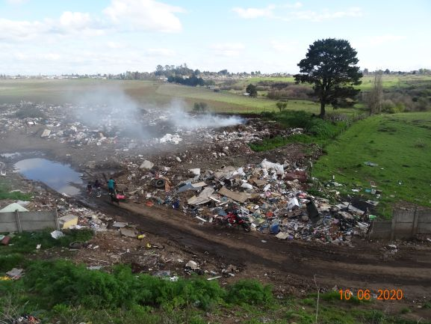 |  | 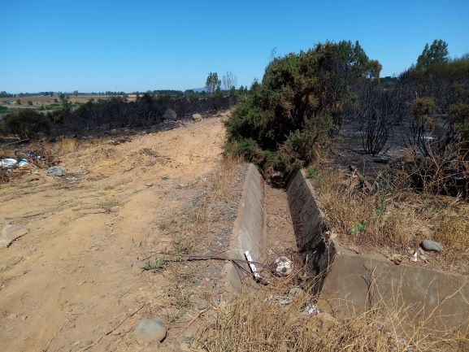
Fotografía 3. | Fecha: 06/10/2020. | Fotografía 4. | Fecha: 21/01/2021.
Descripción del medio de prueba: Sector del microbasural, en donde se forma un estancamiento de aguas lluvias en el acceso, estas aguas que toman contacto con los residuos luego se dirigen hacia el Río Traiguén, que se ubica a unos 300 m. |  | Descripción del medio de prueba: Fotografía del canal de aguas lluvias del sector Oeste del recinto del vertedero Victoria, en el área de la Etapa 1 con cierre definitivo. Se evidencia la falta de mantención de los canales de aguas lluvias.

Manejo de lixiviados.

Número de hecho constatado: 5. | Estación N°: E1.
Documentación Revisada:
- Resolución Exenta N° 42/2020 de la SMA (Anexo 6).

Exigencia (s):
RCA N° 25/2010, Considerando 3.3 (página 7):
“- Instalación drenaje de lixiviados Área 1 y Área 2.
Antes de iniciar las etapas siguientes, las cuales implican ingresar maquinarias sobre los RSD dispuestos, es necesaria la instalación del drenaje perimetral de los lixiviados. Esto debido a que la presión que ejercerá la maquinaria sobre los residuos, aumentara la formación natural de lixiviados, pudiendo provocar afloramientos forzados.
El drenaje perimetral evitará de esta forma este tipo de afloramientos, manteniendo las condiciones óptimas de trabajo en el área. El drenaje de lixiviado debe ser instalado sobre todas la estaciones, de acuerdo a como es establecido en el estudio de tratamiento de lixiviados.
Para la instalación de los ductos de lixiviados se realizarán dos líneas de drenaje de lixiviados con HPDE de 300 mm, pendientes de 3% y largo para el Área 1 de 285 metros y en el Área 2 de 180 metros, para finalmente ser dispuestos en los dos pozos de lixiviados.
- Pozos de lixiviados Área 1 y Área 2.
Luego de implementado del drenaje de lixiviados, es necesaria la construcción de dos pozos de recepción de lixiviados, el cual permite la acumulación de este hasta el inicio de la etapa de implantación de la cobertura final (sellado).
A partir de los resultados de la simulación se obtuvo que la variación en la generación anual de lixiviado oscila entre 840 (m³/año) a 1000 (m³/año). De acuerdo a esto se estableció que el mejor sistema de tratamiento del lixiviado es la colección y recirculación del líquido. La ventaja de este sistema es la reducción del contenido de materia orgánica en el líquido.
Para la colección del lixiviado se propone la construcción de un sistema perimetral de canalización, de forma de captar los líquidos y conducirlos hacia el punto más bajo del nivel dentro del área del vertedero. Desde dicho punto, se propone construir dos pozos acumuladores para su posterior recirculación y reinyección del 100%. La altura mínima del pozo debe ser de 5.8 m y 75 cm de diámetro para contener la producción máxima estimada de lixiviado”.
RCA N° 25/2010, Considerando 3.4:
“g. Sistema de Manejo de Lixiviados
Se realizará monitoreo de los lixiviados generados en el vertedero de Victoria, con la finalidad de establecer la evolución del proceso de biodigestión anaerobio llevado a cabo en el vertedero, de manera de establecer el tiempo en el cual se genera la estabilización de los residuos.
Estos monitoreos además deberán ser correlacionados con el monitoreo de aguas subterráneas realizado. En el caso que el monitoreo de lixiviados indique una estabilización y el monitoreo de aguas subterráneas no indique ningún tipo de contaminación, se entregara dicha información analizada que permita establecer si es factible detener dichos monitoreos. El segundo objetivo que posee el monitoreo de lixiviados, es determinar si se mantiene en buen estado la impermeabilización realizada en el vertedero.
Los puntos de monitoreo de lixiviados en el vertedero de Victoria serán realizados en los dos pozos establecidos para la acumulación y recirculación de los lixiviados.
La frecuencia de monitoreo de los lixiviados en cada pozo será semestral y realizados por un laboratorio certificado, entregando un informe incluido registro fotográfico, dichos informes permitirán evaluar la factibilidad de solicitar el termino de este control, disminución o mantenerlo por un tiempo más”.
RCA N° 25/2010, Considerando 3.5:
“Manejo de Lixiviados:
El sello superficial, a base de arcilla y en otros casos HPDE ubicado entre la subrasante y la rasante del terreno, cumplirá la función de aislar los residuos sólidos dispuestos con el medio ambiente y ser una capa barrera para el paso del biogás, evitando la dispersión de olores y la proliferación de vectores. Por otro lado, se impedirá el paso de la lluvia hacia los residuos, principal aporte de agua para los lixiviados.
Así los lixiviados serán conducidos a dos pozos de acumulación, para luego ser recirculados en un 100% sobre el área de disposición actual”.
RCA N° 25/2010, Considerando 4.4.1:
“El proyecto no genera descargas de efluentes líquidos en aguas superficiales, marinas ni continentales. Toda vez que ha implementado un sistema de recirculación de lixiviados al 100%. Debiendo ser estos reinyectados”.
RCA N° 228/2014, Considerando 3.2.2 y 3.2.3:
“3.2.2 Piscina de acumulación de lixiviados
El sistema para la gestión de los líquidos lixiviados generados en las distintas zanjas de disposición, corresponderá a la acumulación y evaporación del lixiviado, y el excedente reincorporado en la masa de residuos frescos que se ubica en las Zanjas 1-A y Zanja 1-B.
La piscina de acumulación de lixiviado cumplirá la función de acumular temporalmente el lixiviado generado en la Zanja 1-A y Zanja 1-B, de manera que no existan derrames indeseados hacia terrenos adyacentes o cursos de agua superficiales aledaños. En la piscina de acumulación, se mantendrán temporalmente los lixiviados, para que un cierto porcentaje sea evaporado en las temporadas más cálidas del año.
La piscina de lixiviados se encontrará localizada estratégicamente entre las zanjas de disposición, de manera de que estas viertan el contenido de lixiviados con mayor facilidad hacia la piscina de acumulación.
Las dimensiones de la piscina de lixiviados, indican una capacidad útil de 20.000 m3, y permitirán acumular alrededor del 65% de la producción acumulada de lixiviados durante los primeros 2,5 años; además del aporte por precipitación que recibe sobre su propia superficie.
El resto del lixiviado generado; será acumulado temporalmente (por reincorporación desde la piscina de lixiviados) en las Zanjas 1-A y Zanja 1-B; además de la misma evapotranspiración que ocurre en estas mismas zanjas.
Se diseñará por tanto una piscina de acumulación de lixiviados; de alrededor de 20.000 m3, que posee un área media de 3.800 m2 y una profundidad media de 5mt. La piscina estará comunicada con una salida por rebalse a la zanja de disposición 1-B para aquel lixiviado que podría exceder los límites de la piscina; mientras que por otro lado presentará la contribución de los lixiviados desde las Zanjas 1-B y Zanja 2 mediante tuberías de inyección e incorporación por rebalse.
La piscina estará perfectamente impermeable para impedir la infiltración de los lixiviados al terreno natural. Para ello, la impermeabilización basal y lateral está constituida por las siguientes capas o estratos:
- Suelo natural: Será la capa de trabajo nivelada y compactada al 95% del Proctor Modificado, sobre la cual se apoyará el resto del sistema.
- Cama de apoyo: Capa de 0,10 cm de arcilla compactada, con una permeabilidad no superior a K < 10-6 cm/s.
- Geomembrana H.D.P.E.: Texturizada una cara de 1,5 mm de espesor, k= 10-12 cm/s”. […]
3.2.3. Características del sistema de gestión de lixiviados
El sistema diseñado para el Vertedero de Victoria en el área de cierre progresivo corresponderá a un sistema de acumulación, evaporación y reincorporación; que se entiende como un proceso cíclico y cerrado en el cual no hay descargas o infiltración de lixiviados hacia fuera de las zanjas de disposición o piscina de acumulación de lixiviados.
El sistema se basará en la capacidad de retención de lixiviados que se puede llevar a cabo en las mismas zanjas de disposición de residuos; además de la evotranspiración que se producirá en las zanjas de disposición y en la misma piscina de acumulación de lixiviados.
El sistema de lixiviados está diseñado exclusivamente para que sea utilizado y operado durante el periodo de cierre progresivo; que se establece como un plazo de 4,5 años de disposición a partir de principios del año 2014. Los lixiviados generados en cada una de las zanjas de disposición serán enviados a la piscina de acumulación para su almacenamiento temporal. Cabe destacar que no todo el lixiviado generado en las zanjas de disposición será enviado a la piscina de acumulación, en este sistema existirá siempre un volumen que quedará en las zanjas de disposición aprovechando la capacidad de acumulación de estas mismas. Cabe señalar que la acumulación en las mismas zanjas de disposición se realizará sólo hasta cuando no se dificulte las funciones de operación en las faenas de disposición de residuos.
El sistema de reincorporación de lixiviados se realiza a través de dos sistemas diferentes; una se realiza mediante sistemas de bombas desde la Zanja 1-B y otro sistema pasivo mediante tuberías de rebalse que se realiza desde la Zanja 2. Ver Anexo N°2 Descripción General del Proyecto de la DIA donde se indica que los lixiviados generados en la Zanja 1-A y Zanja 1-B serán recolectados inicialmente en la cámara de acumulación de lixiviados desde donde se bombearan mediante 2 bombas colocadas en paralelo hacia la piscina de acumulación de lixiviados.
Por otro lado para los lixiviados generados en la zanja de disposición 2; se considerará un sistema de alimentación directa mediante tuberías que funcionarán por rebalse, cuando el nivel de lixiviados sobrepase el nivel de seguridad. Este nivel de seguridad se encuentra más abajo que el borde superior de la piscina de lixiviados de manera de evitar que exista un desborde incontrolado de lixiviados hacia fuera de la piscina de acumulación.
Finalmente, el lixiviado existente acumulado en la piscina de acumulación será almacenado temporalmente para que se vaya evaporando progresivamente durante las estaciones cálidas. Las dimensiones de la piscina de acumulación (20.000 m3) permitirán almacenar sin problemas el 65% de los lixiviados totales acumulados durante los primeros 2,5 años (época de mayor generación de lixiviados). El excedente de lixiviados que supere el nivel de seguridad, que se pronostica recién a finales del 2do año de operación será enviado por rebalse hacia la zanja de disposición 1-B. Para comprender de mejor manera la gestión de lixiviados propuesto se solicita ver Anexo N°2 Descripción General del Proyecto.
El sistema de bombeo, estará diseñado para funcionar activamente durante los primeros 2 años de disposición; luego de ese periodo la Zanja 1-B se encontrará totalmente ocupada y cerrada superficialmente con la capa de cobertura impermeable; por lo que la contribución de las precipitaciones a la producción de lixiviados será menor y por ende el sistema de bombeo no funcionará intensamente.
Luego del 2do año de operación, principios del 3er y siguientes se estará ocupando la zanja de disposición 2, en la cual se considera un sistema de alimentación a la piscina de acumulación de lixiviados mediante tuberías y por rebalse. Este sistema pretende aprovechar la capacidad de almacenamiento de la misma zanja de disposición en la cual se encuentra realizando la disposición y solamente recolectar aquellos lixiviados excedentes y que dificultan la operación de la zanja dejando siempre un porcentaje de lixiviados contenidos en la Zanja 1.
Los trabajos realizados en el terreno del Vertedero de Victoria con motivos de la ejecución del Plan de cierre Etapa 1 y Plan de Cierre Etapa 2 han servido para determinar que en el terreno no se encuentran napas de agua hasta una profundidad de cuatro metros según indica el pozo de monitoreo existente en el vertedero. Cabe destacar que el pozo de monitoreo se encuentra en el nivel más bajo del terreno y antes de la profundidad en la cual se encuentra la napa se encuentra un Substrato de brecha volcánica parcialmente meteorizada. Es importante señalar que la excavación para las áreas de disposición y piscina de acumulación de lixiviados; en ningún caso sobrepasará de los 3 metros o romperá el manto rocoso, por lo que la seguridad de la napa se encuentra asegurada.
Por otra parte la compatibilización entre la cobertura diaria y la acumulación de lixiviados en las zanjas de disposición se realizará siguiendo una ordenada secuencia de disposición con frentes de trabajo pequeños y realizando celdas de disposición que se van orientando de Norte (lugar más alto del vertedero) a Sur (lugar más bajo del vertedero) y de Poniente a Oriente. Para poder alejar lo más posible los lixiviados acumulados en la zanja de disposición, de los residuos que van siendo ingresados; se dejará una pendiente del fondo de la zanja decreciente en sentido Norte-Sur”.
RCA N° 228/2014:
“a.5.3 Medidas de Control de efluentes líquidos
El control y manejo de los lixiviados se detalla en el punto 2.2 Detalle de Piscina de acumulación de Lixiviados.
El sistema de monitoreo de la calidad de agua subterránea se realizará de la misma manera a lo señalado en la Resolución de Calificación Ambiental N°25/2010 Plan de Cierre Vertedero Victoria. Punto 3.4 letra C. Detalle Plan de monitoreo y control de aguas subterráneas”.

Hecho (s):
Día 21 de febrero del 2020:
- Sobre el manejo de los lixiviados el Sr. Moncada indica que existen redes de captación subterráneas en las zanjas de disposición, siendo estos líquidos acumulaciones en la zanja impermeabilizada para ser reinyectados al frente de trabajo, este trabajo se realiza en invierno.
Día 06 de octubre del 2020.
- Se observa una laguna impermeabilizada con algunos sectores con aguas estancas. Según indica el Sr. Moncada, esta laguna sirve para la acumulación de líquidos lixiviados.
- Por el lado Sur de la laguna de lixiviados se observa una especie de terrazas con tres niveles marcados en altura, la cual se encuentra cubierta con tierra, pero con presencia de residuos en la superficie. En la parte inferior de la terraza por el lado que colinda con la laguna de lixiviados se observa el afloramiento de lixiviados, los cuales están estancados sobre el suelo del sector.
- Por el lado Sur del vertedero se observan tres cámaras de inspección, que según indica el Sr. Moncada correspondería al sistema de captación de lixiviados. Se observa en el interior de una de estas cámaras, la existencia de líquidos en su interior.
Día 24 de enero del 2021.
- Se observa que la laguna de lixiviados se encuentra seca en su interior y sin residuos.
Examen de la información:
- Mediante la Res. Ex. OAR N° 42/2020 (Anexo 6) se solicita la siguiente información:
- Presentar Plan de operación del vertedero. Referirse al manejo de aguas lluvias y lixiviados.
- Informar resultados de monitoreo de aguas superficiales y subterráneas desde el año 2017 a la fecha. Información que fue solicitada en acta de inspección del día 21 de febrero del 2020. Señalar ubicación en coordenadas UTM (Datum WGS84) de puntos de monitoreo de aguas.

El titular no da respuesta a lo solicitado por la SMA, respecto al manejo de los líquidos lixiviados generados en la operación del vertedero, ni entrega información respecto a los resultados del monitoreo de aguas subterráneas. Tener presente que en la inspección del día 06 de octubre del 2020 se constató el afloramiento de lixiviados en el suelo del sector sur de la piscina de lixiviados, además, en la inspección del día 24 de enero del 2021, se observó que la piscina de lixiviados está casi vacía, por lo que, se puede inferir que existe una fuga de lixiviados en el vertedero, los cuales no están siendo conducidos y acumulados en la piscina de lixiviados de 20.000 m³ de capacidad, por lo que, toma mayor relevancia contar con un monitoreo de las aguas subterráneas del sector.

Registros
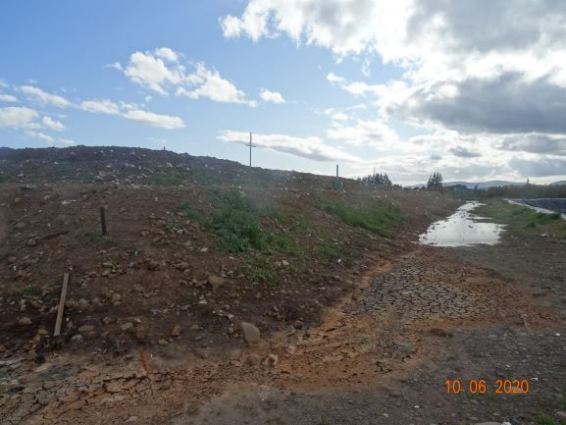 |  | 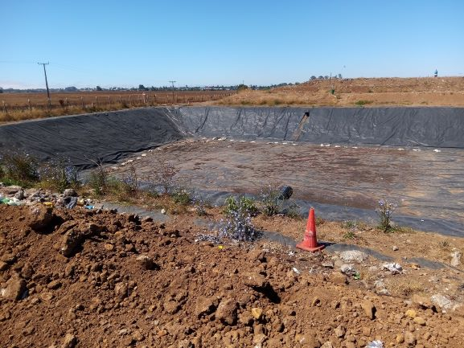
Fotografía 5. | Fecha: 06/10/2020. | Fotografía 6. | Fecha: 21/01/2021.
Descripción del medio de prueba: Sector al Sur de la piscina de lixiviados en donde se puede observar el afloramiento de lixiviados en la base de las zanjas cubiertas con tierras que fueron utilizadas en el cierre progresivo del vertedero Victoria. |  | Descripción del medio de prueba: Piscina de lixiviados de 20.000 m³ de capacidad, la cual se encuentra vacía sin líquidos en su interior.

Plan de contingencias por incendio.

Número de hecho constatado: 6. | Estación N°: E1, E2, E3 y E4.
Documentación Revisada:
- Oficio OAR N° 74 del 26 de febrero del 2020 de la SMA (Anexo 5).
- Res. Ex. OAR N° 42 del 19 de octubre del 2020 de la SMA (Anexo 6).
Exigencia (s):
RCA N°24/2011, Considerando 3.2: RCA N° 25/2010, Considerando 6.3:
“- Queda prohibida toda quema y recolección de residuos en el sector. Se complementa con medias implementadas de cierre perimetral y control de acceso”.
RCA N° 25/2010, Considerando 3.4.f:
“3 f. Plan de Contingencia
El Plan de Contingencia tiene por objetivo definir los procedimientos de resolución y acciones alternativas a seguir en una organización ante la ocurrencia de un evento que altera la operación normal de un proyecto.
Se entenderá por situaciones de contingencia aquellas que presentan una baja probabilidad de ocurrencia, tales como fallas en obras u equipos, fallas de operación o riesgos naturales, que al presentarse podrían dar origen a un impacto ambiental negativo en el entorno.
El D.S. 189/2005 del Ministerio de Salud en el Título I, artículo 5 del Título I “Disposiciones Generales” establece para un plan de contingencia todas aquellas medidas a desarrollar frente a eventuales emergencia surgidas durante la operación del Relleno Sanitario, las que puedan constituir un riesgo o amenaza para la salud pública, tales como incendios, explosiones, sismos derrames de lixiviados, fugas de biogás, fallas en la planta de tratamiento de lixiviados, imposibilidades de acceso al frente de trabajo, emanaciones de olores molestos e inundaciones.
Para el desarrollo del plan existirá una estructura jerárquica de comunicación en caso de algún siniestro y el sistema de comunicación será por medio de celular. Cada operador dispondrá de una cartilla en la cual se indicara la secuencia de comunicación a seguir y los teléfonos de servicios de emergencia. Asimismo cada operador deberá contar con una copia del plan de contingencia y las medidas a seguir en caso de cualquier emergencia.
Todos los procedimientos y acciones alternativas a implementar ante alguna contingencia, serán supervisados y coordinados por la Dirección de Aseo y Ornato y/o Dirección de Obras de la municipalidad de Victoria, a través de sus respectivos directores o encargados, quién velará por el cumplimiento de dichas acciones.
Los tipos de contingencias ambientales consideradas son:
- Colapso de las capas superiores del depósito/ Infiltración de líquidos percolados.
- Deslizamientos de material depositado en el depósito.
- Generación de grietas.
- Contaminación de aguas subterráneas.
- Fallas en el equipamiento utilizado.
- Incendio o explosión por emanaciones de gas.
- Riesgos naturales”.
RCA N° 228/2014, Considerando 8:
“8. Medidas Ambientales relevantes para el proyecto.
8.1. Plan de Contingencias
La empresa responsable a cargo de la ejecución de las obras y bajo la responsabilidad del titular, deberá contar dentro de su Plan de Prevención de riesgos, en las etapas de construcción y de operación, un Plan de Contingencia para dar una respuesta rápida, adecuada y oportuna ante una situación de emergencia. Este plan deberá señalar a lo menos:
- Generalidades
- Objetivos
- Alcances del Plan
- Procedimientos específicos según sea la contingencia
- Responsables y funciones de cada uno
- Anexos.
8.2. Plan de Emergencias
La empresa responsable a cargo de la ejecución de las obras y bajo la responsabilidad del titular, deberá contar dentro de su Plan de Prevención de Riesgos, en las etapas de construcción y de operación, un Plan de Emergencias con el que se permita identificar por anticipado las necesidades, recursos (humanos, financieros, materiales y técnicos), estrategias y actividades, que permitan implementar las medidas necesarias para disminuir en impacto de una situación de emergencias.
Dentro de los contenidos mínimos del plan se deben considerar los siguientes puntos:
- Objetivos
- Conceptos y definiciones
- Alcances
- Clasificación de emergencia y los pasos correspondientes a seguir
- Procedimientos
- Recursos
- Responsables
- Anexos
8.3. Descripción de las medidas de contingencia aplicar
a. Medidas generales
En el caso de cualquier tipo de contingencia, el Encargado de la Unidad de Operaciones, Aseo Ornato y/o de Obras de la Municipalidad de Victoria deberá tomar las siguientes medidas:
- Dar aviso a las autoridades municipales y otras pertinentes: Superintendencia de Medio Ambiente, SEREMI DE Medio Ambiente, SAG, SEREMI de Salud, según corresponda.
- Presentar un Plan de Acción a la autoridad sanitaria regional competente.
- Coordinar el cronograma de las reparaciones con la autoridad sanitaria regional respectiva, con el fin de facilitar la fiscalización.
- Equipar al personal que atenderá la contingencia con el equipo de protección personal correspondiente.
- Efectuar inmediatamente las acciones correctivas descritas para cada tipo de contingencia.
- Contar con un registro de los cursos de aguas cercanos que pudiesen ser afectados.
- En el caso de accidentes con fuga y vertido de materiales o líquidos a los cursos de agua, se deberán avisar inmediatamente a la respectiva Asociación, de manera de evitar una propagación de la contaminación a un área más extensa.
- Mantener un registro sistematizado en el cual se detalle la fecha, hora, duración y lugar específico donde se produjo la contingencia, personal responsable, acciones aplicadas, duración de las obras ejecutadas y resultados obtenidos.
- Comunicar a las autoridades y a la población, las medidas y acciones correctivas aplicadas y los resultados obtenidos”. […]
“g. Incendio o explosión por emanaciones de gas
El vertedero dispondrá de un sistema de control donde se prohibirá fumar y realizar trabajos con llamas abiertas en el área del depósito de residuos sólidos. En el caso de ocurrencia de un incendio, las acciones a seguir son las siguientes:
- El personal de turno debe dirigirse a una zona segura.
- Luego deberá dar aviso inmediatamente a bomberos.
- También tendrá la facultad para evacuar el recinto en caso que lo amerite.
- Deberá evaluar la magnitud del incendio con la finalidad de definir si es un foco pequeño, el cual puede ser extinto con los elementos existentes en el lugar. Para lo cual la maquinaria pesada de inmediato aislará el área y procederá a disgregar la masa de residuos de forma de detectar el punto de ignición.
- Organizará el equipo (previamente entrenado) para utilizar extintores, mangueras de agua u otros elementos que permitan detener fuegos mayores.
- Sofocar el incendio cubriendo el foco con material de cobertura, y ocupando la maquinaria pesada disponible. Además, se solicitará el apoyo de bomberos o personal de brigadas contra fuego.
- Aislar el área de riesgo y prohibir el ingreso de personas ajenas a la operación.
- Cuidar que las personas se encuentren en la zona ubicada en la dirección contraria al viento “zona de Seguridad”.
- Si es posible retirar elementos que puedan combustionar en el área de incendio.
- Si esto es imposible, alejarse del lugar y dejar que se quemen.
- Del mismo modo deberá decidir si es necesario solicitar la ayuda de servicios externos para detener el fuego (bomberos, personal de brigadas contra fuegos, etc.)
- Finalmente Registrar el accidente y sus causas indicando a lo menos lo siguiente: hora y día del incidente, descripción del incidente y acciones realizadas seguidas, si la explosión es causada por biogás, se tomarán adicionalmente las siguientes medidas: Se disminuirá la presión del gas con sondajes y/o zanjas, se detectará e impermeabilizará la zona dañada, registrar el accidente y sus causas”. […]
RCA N° 228/2014, Considerando 8:
“13. Que, el titular del proyecto deberá informar inmediatamente a la Comisión de Evaluación de Proyectos, Región de La Araucanía, con copia a la Superintendencia del Medio Ambiente, la ocurrencia de impactos ambientales no previstos en la Declaración de Impacto Ambiental, asumiendo acto seguido, las acciones necesarias para abordarlos

Hecho (s):
Día 21 de febrero del 2020.
- Se realiza un recorrido en vehículo por los caminos externos al vertedero, se observa por la ruta R-713 (camino antiguo La Genética) al Sureste del vertedero, la disposición de basuras, escombros y restos vegetales a las orillas del camino, se observa además la quema en algunos sectores, incluso al interior de un contenedor metálico hay quema de residuos en su interior.
- Se observa a distancia el acopio de escombros y residuos en un área ubicada el Sur del recinto del vertedero, se alcanza a visualizar humos provenientes de este sector.
- Se constata fuera del recinto del vertedero, por el lado Sur de este, un área utilizada para la disposición de escombros, restos vegetales y basuras, que alcanza una superficie estimada de 1,3 ha., en este sector se observa la quema de residuos, la falta de un control de ingreso y el nulo manejo de los residuos.
Día 06 de octubre del 2020.
- Por el lado exterior área del vertedero Victoria, por su lado Sur, se observa un basural, que al momento de la inspección se observa con emanaciones de humos productos de quemas y con gente en su interior que realiza la búsqueda de residuos reciclables, se pueden observar al menos tres personas adultas y unos cinco niños de edad estimada entre tres y diez años. Ver fotografía 7.
- Se observa en el interior del basural una especie de zanja, la cual evidencia escurrimiento de aguas (probablemente aguas lluvias en contacto con basuras) en dirección al Río Traiguén, que se ubica a unos 300 m al Sur del basural.
- Al ser consultado el Sr. Moncada por el basural, señala que este lugar es utilizado para la disposición de escombros y ramas, pero que constantemente es utilizado por personas ajenas para depositar residuos de distinto tipo.
Día 24 de enero del 2021.
- En atención a información aparecida en redes sociales en el día 23 de enero del 2021, sobre un incendio en el recinto del vertedero municipal de Victoria, personal de la SMA se apersona en el vertedero Victoria el día 24 de enero del 2021 a las 10:30 h aprox.
- Desde el acceso a la Ruta R-713 por el costado de la Ruta 5 Sur, se puede observar humos y olor a quemado desde el recinto del vertedero. En el camino hacia el vertedero se observa persona de la empresa eléctrica Frontel realizando arreglos en el tendido eléctrico afectado por el incendio. Se observan árboles, arbustos y pastizales quemados, además, de sectores humeantes e incluso con algunos puntos con llamas.
- Al ingresar al vertedero se observa una vivienda al frente del portón de ingreso, se contacta con el fiscalizador de la SMA, el Sr. Álvaro Rivas Anriquez, rut 17.153.367-8, quien informa que el incendio del vertedero afectó a su vivienda, en donde se quemó su vehículo, una bodega, un gallinero y el acopio de 22 m de leña. El Sr. Rivas informa que vive junto a su esposa y su hijo de 15 años. Finalizada la inspección en el recinto del vertedero, se visitó la vivienda del Sr. Rivas, verificando los daños que informó el Sr. Rivas, además, se observa que siendo las 14 h aprox. aún se mantienen sectores con materiales en combustión.
- En portería del vertedero el fiscalizador se reúne con los señores José Moncada (encargado del vertedero) y Vladimir Urrutia Cares (guardia). E. Sr. Urrutia quien es también aspirante a bomberos, señala que a las 15:30 h aprox. del día 23 de enero del 2021, se percata de la presencia de humos por el costado Oeste del recinto por lo que dio aviso a Bomberos.
- Junto con el Sr. Moncada, se realiza un recorrido a pie por el perímetro del recinto del vertedero, comenzando por el sector de ingreso al vertedero por su lado Oeste, en donde se constata la quema de neumáticos afectados por el incendio, los cuales al momento de la inspección aún se mantienen en combustión (Fotografía 7). Este sector está frente a la vivienda del Sr. Rivas a unos 30 m separados por el cerco perimetral de panderetas de cemento. Ver fotografía 8.
- Se observa vegetación quemada por el lado Oeste fuera del recinto del vertedero (Fotografía 8), así como, también en sus lados Sur y Norte.
- Al lado Sur del vertedero, se observa un sector que es utilizado para el depósito de escombros y restos vegetales, los cuales depositan en ese sector vehículos particulares y municipales según señala el Sr. Moncada. Este sector de más de 1 ha de superficie, se encuentra con distintos focos con residuos en combustión, ya que además de escombros y restos vegetales, hay una gran cantidad de residuos. En este sector hay gran cantidad de humo emanando desde distintos puntos.
- De acuerdo a lo señalado por personal de la empresa encargada de la operación del vertedero y por el Sr. Rivas, es el basural del sector Sur, el foco que inicio el incendio, incluso se indica que hace una semana aprox. hubo un incendio menor de vegetación del lado Este del vertedero por su lado interno.
- En el sector Sur del recinto que colinda con el basural en combustión, se puede observar daños en la geomembrana perimetral por el incendio. Este sector está próximo a su cierre definitivo según señala el Sr. Moncada. Ver fotografías 9 y 10.
- Durante el recorrido se evidencia la falta de cerco perimetral (panderetas) en distintos sectores. Se observa una abertura del cerco de unos 10 m aprox. que permite el acceso al basural del lado Sur desde el recinto del vertedero municipal.
- Sector Oeste del recinto presenta abundante vegetación arbustiva, incluso esta vegetación obstruye los canales de aguas lluvias en algunos puntos.
Examen de la información:
- Por medio del Oficio OAR N° 74 del 26 de febrero del 2020 (Anexo 5) se informa a la SEREMI de Salud Región de La Araucanía, sobre la situación del microbasural del lado Sur del vertedero para su fiscalización sectorial.
- Mediante la Res. Ex. OAR N° 42/2020 (Anexo 6) se solicita a la Municipalidad de Victoria, informar que medidas implementara para el control del microbasural del lado Sur, sin embargo, no hubo respuesta de parte del titular.
- Realizadas las inspecciones de la SMA durante el año 2020 y 2021, se da cuenta de un nulo control de ingreso de los residuos dispuestos en el microbasural y del ingreso de personas ajenas al vertedero para buscar materiales reciclables para comercializar, es por ello, que constantemente se presentan contingencias de tipo incendio en áreas cercanas al vertedero, que incluso ya han generado daños a la infraestructura del recinto.
- El titular no ha dado aviso alguno a esta Superintendencia, respecto a la contingencia del incendio ocurrido el día 23 de enero del 2021, lo cual quedó establecido en las RCAs asociadas al proyecto y también es exigido según la Res. Ex. N° 885 del 21 de septiembre del 2016 de la SMA.

Registros
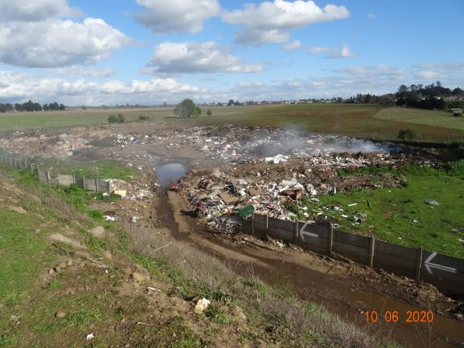 |  | 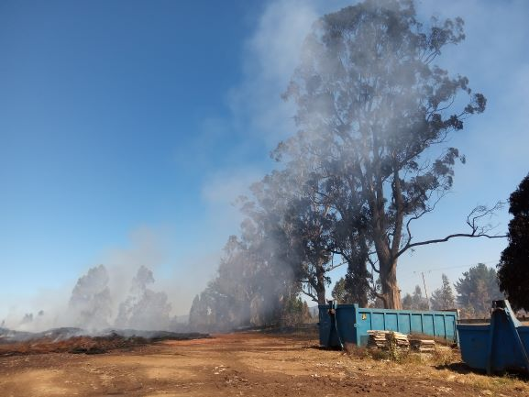
Fotografía 7. | Fecha: 06/10/2020. | Fotografía 8. | Fecha: 21/01/2021.
Descripción del medio de prueba: Imagen del microbasural en donde se observa el humo generado por la quema de basuras. |  | Descripción del medio de prueba: Piscina de lixiviados de 20.000 m³ de capacidad, la cual se encuentra vacía sin líquidos en su interior.
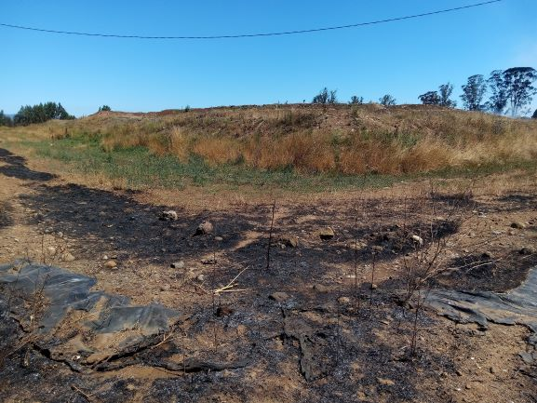 |  | 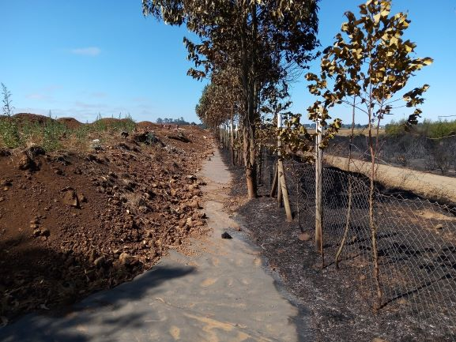
Fotografía 9. | Fecha: 06/10/2020. | Fotografía 10. | Fecha: 21/01/2021.
Descripción del medio de prueba: Sector Sur que colinda con microbasural, en donde se puede observar el daño en la geomembrana a causa del fuego. |  | Descripción del medio de prueba: Cerco interior del vertedero por el lado del frente de trabajo, dañado por el fuego.

Verificación del estado de ejecución del proyecto.

Número de hecho constatado: 7. | Estación N°: E1, E2 y E3.
Documentación Revisada:
- Pertinencias de ingreso al SEIA (Anexo 4).
- Res. Ex. ORA N° 42/2020 de la SMA (Anexo 6).

Exigencias:
RCA N° 228/2014, Considerando 3.1.1:
“b. Vida útil aprobado ambientalmente por la RCA N° 25/10 : 4 años, ampliación según proceso de optimización 4,5 años adicionales”.[…]
“f. Calendarización y descripción de la faena mínima
La faena mínima se iniciará con el inicio de la elaboración de los pretiles de contención, excavación de zanja de piscina de lixiviados, lo anterior posterior al financiamiento por parte de fondos regionales. La operación de la fase de cierre durará desde el mes N°1 al mes N°54. El término del proyecto está dado por el cierre definitivo de las zanjas de disposición y se extenderá desde el mes N°54 al mes N°60. Todo ello vinculado a un programa de seguimiento y monitoreo por 20 años, según el D.S. N°189/2005.
g. El proyecto corresponde a una modificación de proyecto o actividad existente, en este caso se modifica la RCA N°25 del 17 de febrero de 2010, en la definición de las partes, acciones y obras físicas del proyecto de Cierre Vertedero de Victoria debido a la optimización y ampliación del plazo fijado para el cierre definitivo del Vertedero de Victoria con el que se aumenta la vida útil en un plazo de 4,5 años respecto del proyecto aprobado ambientalmente, realizando obras en paralelo para el cierre final del mismo; se cambiará la técnica de disposición, optimizando la superficie del terreno para lo cual se dispondrá en altura, mediante la habilitación de pretiles laterales, esta disposición se extenderá desde el mes N°1 del proyecto hasta el mes N° 54; luego de esto las obras de cierre definitivo de la última zanja (Zanja 2), se extenderán por 6 meses más”.
RCA N° 228/2014, Considerando 3.2:
“3.2. Descripción Proyecto en evaluación
El proyecto se enmarca como una optimización al Proyecto Plan de Cierre Vertedero de Victoria que fue aprobado ambientalmente con anterioridad y que está considerado dentro las distintas acciones que ha tomado el Estado, conducentes a dar solución al problema de la disposición y tratamiento de residuos sólidos domiciliarios. En este proyecto se presentan ajustes al Plan de Cierre de Vertedero Victoria, Segunda Etapa y el presente documento corresponde a la Modificación de la Declaración de Impacto Ambiental (DIA) del Proyecto Pan de Cierre Vertedero Municipal de Victoria.
Cabe mencionar que el año de inicio de operación del vertedero fue en 1982 y hasta diciembre del 2014 aún seguirá en operación. Como se mencionó anteriormente este vertedero se encuentra con un Plan de Cierre aprobado ambientalmente bajo la Resolución de Calificación Ambiental N°25/2010, la cual considera el cierre progresivo del mismo en un periodo de 4 años donde se habilitaron áreas especiales impermeables para la disposición de los RSD.
Objetivo
El proyecto tiene por objetivo la modificación del proyecto original presentado en la DIA Proyecto Plan de Cierre Vertedero de Victoria, siendo la principal modificación la optimización y ampliación del plazo fijado para el cierre definitivo del Vertedero de Victoria. Este objetivo tiene asociado una serie de obras de mejoramiento para aumentar la vida útil del vertedero en un plazo de 4,5 años, realizando obras en paralelo para el cierre final del mismo, acorde con las consideraciones de protección del medio ambiente y respeto de las disposiciones legales vigentes (Al “aumentar” la etapa de cierre definitivo, se continuará con la disposición de RSD de manera controlada y de acuerdo a la normativa vigente; esta disposición se extenderá desde el mes N°1 del proyecto hasta el mes N°54; luego de esto, las obras de cierre definitivo de la última zanja (Zanja 2), se extenderán por 6 meses más).
Cabe destacar que la naturaleza de esta tipología de proyectos (cierre y reinserción de vertederos), presenta una diferencia sustancial con otros tipos de proyectos (productivos, conectividad, suministro, generación, almacenamiento, transporte, por nombrar algunos), dado que los fines del proyecto, son el mejoramiento y recuperación del valor ambiental de un sitio degradado, en este caso sistemas con un mal manejo desde el punto de vista ambiental, generando así, un impacto positivo sobre el ambiente y de forma considerable sobre la variable social.
3.2.1. Características del Área de disposición Final
El proyecto establecerá dos celdas de disposición para aproximadamente 2 años de disposición cada una de ellas; por otro lado para la colección de los líquidos lixiviados generados en las celdas de disposición, se contempla una piscina de acumulación de lixiviados y un área de reserva municipal que quedará en la parte Norte del área de cierre progresivo y que se piensa pueda ser utilizada para la acumulación de material de cobertura y otras funciones operativas del vertedero.
La Zanja de disposición denominada Zanja 1, se subdivide a la vez en 2 zanjas denominadas zanja 1-A y zanja 1-B.
La Zanja 1-A se conforma como el espacio disponible de la zanja de disposición actual y que se encuentra construida con una cota media de fondo de 4,5mt bajo el terreno natural.
La zanja de disposición para el 2014 se genera a través del excedente de la celda de disposición actual de residuos que se encuentra ya construida; esta zanja posee un volumen total de alrededor de 18.500 m3 y se encuentra ocupada en aproximadamente un 40% a la fecha de fines del 2013.
La zanja de disposición actual tiene un área media de aproximadamente en 4.100 m2 y una profundidad media de 4.5 metros y se encuentra impermeabilizada basalmente con la siguiente configuración:
- La subrasante sobre la cual se comenzará a construir el paquete impermeable; está constituida por un material fino, compactado, libre de protuberancias o materiales que causen daño por punzonamiento, con coeficiente de permeabilidad máximo de k < 1 x10-3 cm/s.
- Luego le siguen una capa de membrana impermeable de HDPE – PEAD de 1mm de espesor, sellado por termofusión.
- Sobre la capa anterior se debe colocar una capa de geotextil como protección de la membrana sintética impermeable agujado de polipropileno de 100 gr/m2
- Finalmente y para facilitar el drenaje en el fondo de la zanja, además de facilitar el tránsito de maquinarias y operarios, se debe colocar un material granular solo en el fondo de la zanja no así en las paredes de los taludes.
La Zanja 1-B se conformará al rellenar el terreno a un nivel sobre el terreno natural; aplicando para ello taludes perimetrales de contención de 7mt máximo en el extremo Sur de la zanja. La Zanja 1-B por tanto se encontrará en parte sobre la Zanja 1-A y sobre el terreno natural en otra porción de su superficie.
Para configurar el área de vaciado de la Zanja 1-B, se tienen que construir pretiles de contención por sobre el terreno; los cuales en el costado más bajo del terreno tendrán aproximadamente 6 metros de altura.
Como resultado de este aumento de la altura y del área para disposición; se logra para esta zanja un volumen útil de aproximadamente 38.000 m3, el que estará destinado para la disposición entre inicios del año 2015 y fines del año 2016.
En este caso el sistema de impermeabilización basal de la zanja es similar al de la Zanja 1-A y también de la Zanja 2, según datos de Anexo N°2 Descripción General del Proyecto se encontrará ubicada en el sector Norte del vertedero y se conformará al realizar excavación del terreno natural existente y aplicar pretiles perimetrales que irán gradualmente decreciendo en altura, desde aproximadamente 3 metros en el costado Sur de la zanja, hasta aproximadamente 0,5 metros en el lado norte de la zanja
Esta zanja poseerá un volumen total de aproximadamente 36.000 m3, teniendo un área media de aproximadamente 8.600 m2 y una profundidad media de 4 mt. Las dimensiones antes expresadas presentan capacidad para disponer desde fines del año 2016 y hasta mediados del año 2018”.

Hecho (s):
Día 21 de febrero del 2020.
- Se inspecciona el recinto del vertedero Victoria, el cual cuenta con dos áreas con cierre definitivo, y entre medio de estas dos aéreas, se encuentra el sector del cierre progresivo, que se inicia en el lado Norte desde el portón de acceso al vertedero, en donde se ubica la instalación de faena, hay una área para la disposición de residuos, seguida por una piscina de lixiviados, hasta llegar al extremo Sur en donde hay otro sector destinado a la disposición de residuos que forma parte del cierre progresivo.
Día 06 de octubre del 2020.
- Se observa por el lado Norte del vertedero, el lugar que está siendo utilizado como frente de trabajo. Al momento de la inspección se observa la llegada de camiones recolectores de basuras y vehículos particulares que están depositando residuos en el frente de trabajo. El frente de trabajo se mantiene al nivel del suelo del sector, creciendo en altura por acción de la disposición de residuos.
Día 24 de enero del 2021.
- Frente de trabajo se ubica al lado Norte de la piscina de lixiviados. Ver fotografías 11 y 12.
Examen de la información.
- Se revisan tres pertinencias (Anexo 4) de ingreso al SEIA presentadas por la Municipalidad de Victoria, las cuales se indican a continuación:
- Res. Ex. N° 281 del 30 de noviembre del 2015 SEA, considera la incorporación de 70 toneladas al mes de residuos domiciliarios provenientes de la comuna de Perquenco. Este proyecto no ingresa al SEIA.
- Res. Ex. N° 228 del 20 de junio del 2018 SEA, solicita la incorporación de 36.000 m³ de una zanja con esta capacidad para recibir residuos, además se considera realizar una mejor compactación. Este proyecto no ingresa al SEIA.
- Res. Ex. N° 1171 del 17 de agosto del 2020 SEA, solicita la utilización de la piscina de lixiviados de 20.000 m³ para disponer residuos. El SEA de la Región de La Araucanía, resuelve que este proyecto debe ingresar al SEIA por considerarse las modificaciones propuestas como significativas.
- Por medio del requerimiento de información a la Municipalidad de Victoria (Res. Ex. OAR N° 42/2020 en Anexo 6), se solicita informar lo siguiente:
- Plano topográfico actualizado del vertedero y Plano que indique los limites prediales.
- Informar sobre las cantidades de residuos (toneladas o metros cúbicos) ingresadas mensualmente al vertedero, desde el año 2018 a la fecha de esta resolución. Indicar procedimiento de registro de ingreso de residuos desde camiones recolectores municipales y otros vehículos.
- Presentar Plan de operación del vertedero. Referirse al manejo de aguas lluvias y lixiviados.
- Referirse sobre el inicio de la etapa de cierre definitivo del vertedero.
- Adjuntar las resoluciones de pertinencia aprobadas por el Servicio de Evaluación Ambiental en relación al proyecto de cierre del vertedero.
- El titular no presenta la información solicitada por la SMA.

Registros
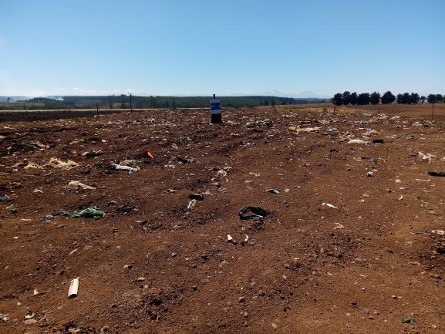 |  | 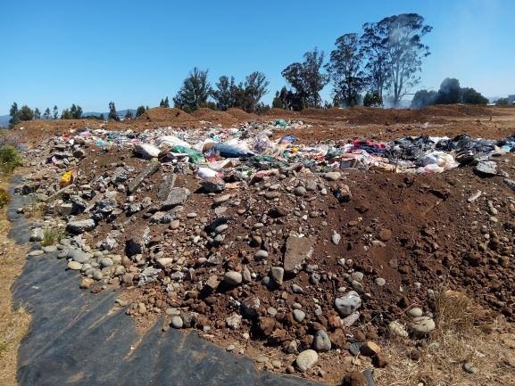
Fotografía 11. | Fecha: 24/01/2021. | Fotografía 12. | Fecha: 24/01/2021.
Descripción del medio de prueba: Parte superior de Zanja 1 ubicada al lado Sur del area del cierre progresivo, inmediatamente al Sur de la piscina de lixiviados. A este sector le falta el cierre definitivo. |  | Descripción del medio de prueba: Sector del frente de trabajo, Zanja 2, ubicada inmediatamente al Norte de la piscina de lixiviados.

CONCLUSIONES.

Las actividades de fiscalización realizadas por la SMA a la unidad fiscalizable “Cierre Vertedero Municipal Victoria” ubicada en la comuna de Victoria, la cual cuenta con las RCA N° 25/2019 y 228/2014, concluyen con los siguientes hallazgos:

N° Hecho constatado | Materia específica objeto de la fiscalización ambiental. | Exigencia asociada | Hallazgo
2 | Control de ingreso y cerco perimetral. | RCA N° 228/2014, Considerando 3.1.2.2:  “b. Sectores EA5, EA6, EA7, EA8 y EA9  Corresponden al área donde actualmente se están disponiendo los residuos sólidos domiciliarios, la continuidad de esta etapa será estacional, debiendo realizarse en todo momento cobertura diaria, instalando chimeneas de eliminación de biogás, control de acceso y evitar el ingreso de terceras personas no vinculados al proyecto junto con la prohibición de quemas o incendios”.  RCA N° 228/2014, Considerando 3.2.6:  “Debido a que el vertedero cuenta con un cierre perimetral de paneles de hormigón prefabricado por todo su perímetro y con un portón de acceso metálico; ambos de reciente construcción y en muy buen estado de conservación, solo se considera un cierre en el área perimetral a la piscina de lixiviados.  El objetivo de este cerco perimetral en esta zona es proteger los materiales constituyentes de la piscina de acumulación y además evitar cualquier accidente producto de acceso de personal no autorizado al lugar. Las características de este cierre perimetral tienen relación con un cerco de malla del tipo malla bizcocho con polines de madera; de 1,8mt de altura y con 2 corridas de alambre de púas por el extremo superior”. | Se constata el daño en distintos puntos en el cerco perimetral del vertedero Victoria, siendo lo más relevante, la abertura de unos 10 m del cerco de paneles de hormigón por el lado Sur del recinto, el cual permite el acceso de vehículos y personal al microbasural, que permanentemente presenta incendios y con personas ajenas recolectando materiales reciclables, incluso se observaron niños al interior del microbasural.
4 | Manejo de aguas lluvias. | RCA N° 228/2014, Considerando 8.3:  “e. Contaminación de aguas superficiales  La contaminación de las aguas superficiales se determinará a través del programa de monitoreo realizado en los puntos especificados en el Anexo respectivo. En el caso de detectarse contaminación de las aguas superficiales, las acciones a seguir son:  - Verificar el adecuado funcionamiento de los sistemas de intercepción de aguas lluvias existentes  - Construir canales provisorios que permitan interceptar las aguas en aquellos sectores en los cuales se detecte un deficiente funcionamiento del sistema de intercepción de aguas lluvias; y desviar este curso de aguas superficiales hacia los sistemas de gestión de aguas lluvias considerado.  - Realizar un monitoreo de la calidad de las aguas, de los parámetros que establece en el reglamento D.S. N°189/05 (Art. N°47), en el Río Traiguén, 100 m aguas arriba perpendicular al vertedero, salida del vertedero y en el Río Traiguén, 100 m aguas abajo perpendicular al vertedero  - Una vez que los análisis indiquen que los resultados aguas arriba y aguas abajo del depósito son similares se solicitará a las autoridades levantar la contingencia.  - Registrar el evento en el registro de contingencias”.  RCA N° 228/2014, Considerando 8.3:  “m. Aguas lluvias  El manejo de aguas lluvias tiene por propósito minimizar la posibilidad de que éstas se introduzcan a la masa de residuos (lo que implica un aumento en el volumen de líquidos lixiviados generados), y evitar erosiones y alteraciones en la estructura del relleno, especialmente en taludes.  Se procederá a revisar todos los drenajes de intercepción inmediatamente ocurrido un evento de lluvias. Ante la contingencia de una acumulación de aguas se deberá activar el sistema de rebalse de aguas lluvias determinado o en su defecto el apoyo mediante bombas manuales”. | Se evidencia la falta de mantención en los canales de aguas lluvias del lado Oeste del recinto, los cuales tienen abundante vegetación que obstruye los canales.  Por otra parte, en el microbasural del lado Sur, la abertura del cerco perimetral en este sector y la falta de un sistema de contención de aguas lluvias en este lugar, genera la acumulación de aguas lluvias y el escurrimiento de aguas que toman contacto con los residuos del microbasural, hacia el Río Traiguén, también, al existir una quema permanente de residuos en el microbasural, ocasiona el arrastre de cenizas en las aguas lluvias que llegan al Río Traiguén que se ubica a 300 m del microbasural.  El titular no acredita la realización de un monitoreo de las aguas superficiales que puedan ser afectadas por el vertedero, más aun, considerando que en lado Sur del vertedero se constata el contacto de las aguas lluvias con residuos.
5 | Manejo de lixiviados. | RCA N° 25/2010, Considerando 3.4:  “g. Sistema de Manejo de Lixiviados  Se realizará monitoreo de los lixiviados generados en el vertedero de Victoria, con la finalidad de establecer la evolución del proceso de biodigestión anaerobio llevado a cabo en el vertedero, de manera de establecer el tiempo en el cual se genera la estabilización de los residuos.  Estos monitoreos además deberán ser correlacionados con el monitoreo de aguas subterráneas realizado. En el caso que el monitoreo de lixiviados indique una estabilización y el monitoreo de aguas subterráneas no indique ningún tipo de contaminación, se entregara dicha información analizada que permita establecer si es factible detener dichos monitoreos. El segundo objetivo que posee el monitoreo de lixiviados, es determinar si se mantiene en buen estado la impermeabilización realizada en el vertedero.  Los puntos de monitoreo de lixiviados en el vertedero de Victoria serán realizados en los dos pozos establecidos para la acumulación y recirculación de los lixiviados.  La frecuencia de monitoreo de los lixiviados en cada pozo será semestral y realizados por un laboratorio certificado, entregando un informe incluido registro fotográfico, dichos informes permitirán evaluar la factibilidad de solicitar el termino de este control, disminución o mantenerlo por un tiempo más”.  RCA N° 228/2014, Considerando 3.2.2:  “3.2.2 Piscina de acumulación de lixiviados  El sistema para la gestión de los líquidos lixiviados generados en las distintas zanjas de disposición, corresponderá a la acumulación y evaporación del lixiviado, y el excedente reincorporado en la masa de residuos frescos que se ubica en las Zanjas 1-A y Zanja 1-B.  La piscina de acumulación de lixiviado cumplirá la función de acumular temporalmente el lixiviado generado en la Zanja 1-A y Zanja 1-B, de manera que no existan derrames indeseados hacia terrenos adyacentes o cursos de agua superficiales aledaños. En la piscina de acumulación, se mantendrán temporalmente los lixiviados, para que un cierto porcentaje sea evaporado en las temporadas más cálidas del año.  La piscina de lixiviados se encontrará localizada estratégicamente entre las zanjas de disposición, de manera de que estas viertan el contenido de lixiviados con mayor facilidad hacia la piscina de acumulación.  Las dimensiones de la piscina de lixiviados, indican una capacidad útil de 20.000 m3, y permitirán acumular alrededor del 65% de la producción acumulada de lixiviados durante los primeros 2,5 años; además del aporte por precipitación que recibe sobre su propia superficie.  El resto del lixiviado generado; será acumulado temporalmente (por reincorporación desde la piscina de lixiviados) en las Zanjas 1-A y Zanja 1-B; además de la misma evapotranspiración que ocurre en estas mismas zanjas.  Se diseñará por tanto una piscina de acumulación de lixiviados; de alrededor de 20.000 m3, que posee un área media de 3.800 m2 y una profundidad media de 5mt. La piscina estará comunicada con una salida por rebalse a la zanja de disposición 1-B para aquel lixiviado que podría exceder los límites de la piscina; mientras que por otro lado presentará la contribución de los lixiviados desde las Zanjas 1-B y Zanja 2 mediante tuberías de inyección e incorporación por rebalse. | En las inspecciones de la SMA, se constató el afloramiento de lixiviados en el suelo del lado Sur de la piscina de lixiviados, además, esta piscina se encuentra vacía, lo que evidencia que los lixiviados no están siendo conducidos y acumulados en la piscina de 20.000 m³ de capacidad.  El titular no acredita haber realizado el monitoreo de las aguas subterráneas.
6 | Plan de contingencias. | Exigencia (s):  RCA N°24/2011, Considerando 3.2: RCA N° 25/2010, Considerando 6.3:  “- Queda prohibida toda quema y recolección de residuos en el sector. Se complementa con medias implementadas de cierre perimetral y control de acceso”.  RCA N° 228/2014, Considerando 8:  “8. Medidas Ambientales relevantes para el proyecto.  8.1. Plan de Contingencias  La empresa responsable a cargo de la ejecución de las obras y bajo la responsabilidad del titular, deberá contar dentro de su Plan de Prevención de riesgos, en las etapas de construcción y de operación, un Plan de Contingencia para dar una respuesta rápida, adecuada y oportuna ante una situación de emergencia. Este plan deberá señalar a lo menos:  - Generalidades  - Objetivos  - Alcances del Plan  - Procedimientos específicos según sea la contingencia  - Responsables y funciones de cada uno  - Anexos.  8.2. Plan de Emergencias  La empresa responsable a cargo de la ejecución de las obras y bajo la responsabilidad del titular, deberá contar dentro de su Plan de Prevención de Riesgos, en las etapas de construcción y de operación, un Plan de Emergencias con el que se permita identificar por anticipado las necesidades, recursos (humanos, financieros, materiales y técnicos), estrategias y actividades, que permitan implementar las medidas necesarias para disminuir en impacto de una situación de emergencias.  Dentro de los contenidos mínimos del plan se deben considerar los siguientes puntos:  - Objetivos  - Conceptos y definiciones  - Alcances  - Clasificación de emergencia y los pasos correspondientes a seguir  - Procedimientos  - Recursos  - Responsables  - Anexos  8.3. Descripción de las medidas de contingencia aplicar  a. Medidas generales  En el caso de cualquier tipo de contingencia, el Encargado de la Unidad de Operaciones, Aseo Ornato y/o de Obras de la Municipalidad de Victoria deberá tomar las siguientes medidas:  - Dar aviso a las autoridades municipales y otras pertinentes: Superintendencia de Medio Ambiente, SEREMI DE Medio Ambiente, SAG, SEREMI de Salud, según corresponda.  - Presentar un Plan de Acción a la autoridad sanitaria regional competente.  - Coordinar el cronograma de las reparaciones con la autoridad sanitaria regional respectiva, con el fin de facilitar la fiscalización.  - Equipar al personal que atenderá la contingencia con el equipo de protección personal correspondiente.  - Efectuar inmediatamente las acciones correctivas descritas para cada tipo de contingencia.  - Contar con un registro de los cursos de aguas cercanos que pudiesen ser afectados.  - En el caso de accidentes con fuga y vertido de materiales o líquidos a los cursos de agua, se deberán avisar inmediatamente a la respectiva Asociación, de manera de evitar una propagación de la contaminación a un área más extensa.  - Mantener un registro sistematizado en el cual se detalle la fecha, hora, duración y lugar específico donde se produjo la contingencia, personal responsable, acciones aplicadas, duración de las obras ejecutadas y resultados obtenidos.  - Comunicar a las autoridades y a la población, las medidas y acciones correctivas aplicadas y los resultados obtenidos”. […]  “g. Incendio o explosión por emanaciones de gas  El vertedero dispondrá de un sistema de control donde se prohibirá fumar y realizar trabajos con llamas abiertas en el área del depósito de residuos sólidos. En el caso de ocurrencia de un incendio, las acciones a seguir son las siguientes:  - El personal de turno debe dirigirse a una zona segura.  - Luego deberá dar aviso inmediatamente a bomberos.  - También tendrá la facultad para evacuar el recinto en caso que lo amerite.  - Deberá evaluar la magnitud del incendio con la finalidad de definir si es un foco pequeño, el cual puede ser extinto con los elementos existentes en el lugar. Para lo cual la maquinaria pesada de inmediato aislará el área y procederá a disgregar la masa de residuos de forma de detectar el punto de ignición.  - Organizará el equipo (previamente entrenado) para utilizar extintores, mangueras de agua u otros elementos que permitan detener fuegos mayores.  - Sofocar el incendio cubriendo el foco con material de cobertura, y ocupando la maquinaria pesada disponible. Además, se solicitará el apoyo de bomberos o personal de brigadas contra fuego.  - Aislar el área de riesgo y prohibir el ingreso de personas ajenas a la operación.  - Cuidar que las personas se encuentren en la zona ubicada en la dirección contraria al viento “zona de Seguridad”.  - Si es posible retirar elementos que puedan combustionar en el área de incendio.  - Si esto es imposible, alejarse del lugar y dejar que se quemen.  - Del mismo modo deberá decidir si es necesario solicitar la ayuda de servicios externos para detener el fuego (bomberos, personal de brigadas contra fuegos, etc.)  - Finalmente Registrar el accidente y sus causas indicando a lo menos lo siguiente: hora y día del incidente, descripción del incidente y acciones realizadas seguidas, si la explosión es causada por biogás, se tomarán adicionalmente las siguientes medidas: Se disminuirá la presión del gas con sondajes y/o zanjas, se detectará e impermeabilizará la zona dañada, registrar el accidente y sus causas”. […]  RCA N° 228/2014, Considerando 8:  “13. Que, el titular del proyecto deberá informar inmediatamente a la Comisión de Evaluación de Proyectos, Región de La Araucanía, con copia a la Superintendencia del Medio Ambiente, la ocurrencia de impactos ambientales no previstos en la Declaración de Impacto Ambiental, asumiendo acto seguido, las acciones necesarias para abordarlos”. | El titular no ha implementado medidas preventivas para evitar incendios, ya que no cuenta con un control de ingreso de residuos, ni de personas que acceden al vertedero, presentándose quemas de basuras en el microbasural, lo que fue evidenciado en las tres inspecciones realizadas por la SMA.  Por otra parte, el titular no dio aviso sobre el incendio del día 23 de enero del 2021, ni tampoco, a presentado su plan de contingencias y emergencia actualizado según lo establece la Res. Ex. N° 885/2016 de la SMA.
7 | Verificación del estado de ejecución del proyecto. | RCA N° 228/2014, Considerando 3.1.1:  “b. Vida útil aprobado ambientalmente por la RCA N° 25/10 : 4 años, ampliación según proceso de optimización 4,5 años adicionales”.[…]  “f. Calendarización y descripción de la faena mínima  La faena mínima se iniciará con el inicio de la elaboración de los pretiles de contención, excavación de zanja de piscina de lixiviados, lo anterior posterior al financiamiento por parte de fondos regionales. La operación de la fase de cierre durará desde el mes N°1 al mes N°54. El término del proyecto está dado por el cierre definitivo de las zanjas de disposición y se extenderá desde el mes N°54 al mes N°60. Todo ello vinculado a un programa de seguimiento y monitoreo por 20 años, según el D.S. N°189/2005.  g. El proyecto corresponde a una modificación de proyecto o actividad existente, en este caso se modifica la RCA N°25 del 17 de febrero de 2010, en la definición de las partes, acciones y obras físicas del proyecto de Cierre Vertedero de Victoria debido a la optimización y ampliación del plazo fijado para el cierre definitivo del Vertedero de Victoria con el que se aumenta la vida útil en un plazo de 4,5 años respecto del proyecto aprobado ambientalmente, realizando obras en paralelo para el cierre final del mismo; se cambiará la técnica de disposición, optimizando la superficie del terreno para lo cual se dispondrá en altura, mediante la habilitación de pretiles laterales, esta disposición se extenderá desde el mes N°1 del proyecto hasta el mes N° 54; luego de esto las obras de cierre definitivo de la última zanja (Zanja 2), se extenderán por 6 meses más”. | La RCA N° 228/2014 considera que la vida útil del vertedero llegaba hasta fines del año 2018, sin embargo, el proyecto de cierre definitivo se posterga a través de una pertinencia de ingreso al SEIA.  A la fecha, queda poco espacio sin ocupar como frente de trabajo y debido a la falta de antecedentes por parte del titular, no se tiene certeza sobre la fecha hasta la que podría recibir residuos este vertedero.

ANEXOS

N° Anexo | Nombre Anexo
1 | Acta de inspección del 21 de febrero del 2020 de la SMA.
2 | Acta de inspección del 06 de octubre del 2020 de la SMA.
3 | Acta de inspección del 24 de enero del 2021 de la SMA.
4 | Pertinencias de ingreso al SEIA del proyecto Plan de cierre Vertedero Victoria.
5 | Oficio OAR N° 74 del 26 de enero del 2020 de la SMA.
6 | Res. Ex. OAR N° 42 del 19 de octubre del 2020 de la SMA.

